- K19 T3
Pyretriini on Pyrethrum-päivänkakkarasta eristetty luontainen hyönteismyrkky, jota on käytetty luomuviljelyssä. Pyretriini koostuu useista tehoaineista, joista yhden, pyretriini I:n rakenne on esitetty aineistossa 3.A. Pyretroidit, kuten transflutriini, ovat synteettisiä luonnon pyretriiniä matkivia yhdisteitä. Pyretroidit eivät hajoa auringonvalossa tai entsyymien vaikutuksesta yhtä helposti kuin pyretriini. Ne ovat tehokkaampia ja vähemmän allergisoivia kuin luonnon pyretriini. Pyretriini ja pyretroidit ovat myrkyllisiä hyönteisten lisäksi muun muassa vesieliöille ja kissoille. Tee tehtävät 3.1.–3.3. aineiston 3.A ja kemiallisten tietojen perusteella. Voit käyttää vastauksissasi sanallisia selityksiä rakenteista tai kuvakaappauksia eri ohjelmilla tuotetuista tai muokatuista rakenteista.
3.1Mitkä tekijät pyretriini I:n rakenteessa vaikuttavat sen liukenemiseen veteen ja rasvakudokseen? Kumpaan liuottimeen pyretriini I liukenee paremmin? (5 p.)
3.2Minkälaisia tuotteita muodostuu, kun transflutriini hajoaa hydrolyysireaktiolla? Esitä muodostuvien tuotteiden rakennekaavat tai selitä niiden rakennetta lähtöaineessa tapahtuvien muutosten avulla. (6 p.)
3.3Mitä etuja ja haittoja pyretroidien hitaasta hajoamisesta voi olla käyttäjän ja ympäristön kannalta? (4 p.)

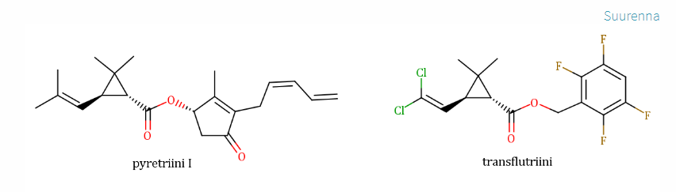

2. k19 T10
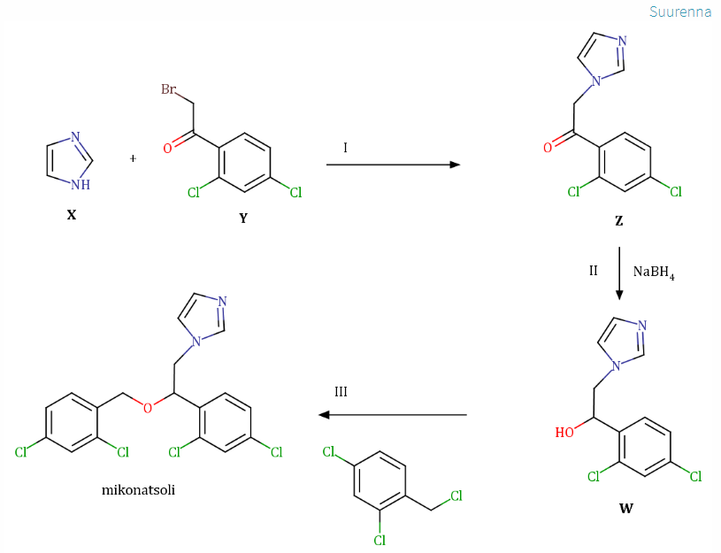
10.
Mikonatsoli on lääkeaine, joka estää hiivasienten kasvua. Aineistossa 10.A kuvataan mikonatsolin valmistusta. Voit käyttää vastauksissasi sanallisia selityksiä rakenteista tai kuvakaappauksia eri ohjelmilla tuotetuista tai muokatuista rakenteista.
10.1Analysoi aineistossa 10.A kuvattua reaktiosarjaa. Mihin reaktiotyyppeihin synteesisarjan vaiheet I, II ja III kuuluvat? Nimeä funktionaaliset ryhmät, jotka muodostuvat vaiheissa II ja III. (7 p.)
10.2Vaiheessa I muodostuu myös toinen reaktiotuote, joka reagoi lähtöaineen X kanssa. Siksi yhdistettä X käytetään kaksinkertainen ainemäärä yhdisteeseen Y verrattuna. Mikä on tämä toinen reaktiotuote, ja miten se reagoi yhdisteen X ylimäärän kanssa? (4 p.)
10.3Mitkä osat mikonatsolimolekyylistä ovat tasomaisia? Perustele vastauksesi mikonatsolin rakenteen avulla. Voit myös hyödyntää aineistoa 10.B. (5 p.)

10.4Mikonatsoli esiintyy kahtena enantiomeerina (optisena isomeerina). Missä mikonatsolin valmistuksen reaktiovaiheessa syntyy ensimmäisen kerran tuote, joka voidaan erottaa kahdeksi enantiomeeriksi? Perustele vastauksesi. (4 p.)
3. S19 T7
Suurin osa elinympäristömme aineista on seoksia. Videot 7.A–7.C esittävät tapoja, joilla voidaan valmistaa erilaisia seoksia keittiössä. Katso videot ja vastaa niihin liittyviin tehtäviin 7.1.–7.3. (YO syksy 2019 T7.)
7.1Aineistossa 7.A teepussi upotetaan kuumaan veteen. Mitä havaintoja voit tehdä videosta? Selitä kemiallisesti perustellen, miten ja millainen seos syntyy. (5 p.)
7.2Aineistossa 7.B sekoitetaan keskenään ruokaetikkaa ja oliiviöljyä. Mitä havaintoja voit tehdä videosta? Selitä kemiallisesti perustellen, miten ja millainen seos syntyy. (5 p.)
7.3Aineistossa 7.C vatkataan kermaa vaahdoksi. Mitä havaintoja voit tehdä videosta? Selitä kemiallisesti perustellen, miten ja millainen seos syntyy. (5 p.)

4. S19 T11
11. Yksi syy mustapippurin pistävään makuun on sen sisältämä piperiini. Aineistoissa 11.A ja 11.B esitetään piperiinin rakennekaava ja kuvataan, miten piperiini voidaan eristää mustapippurista. Hyödynnä aineistoja vastatessasi tehtäviin 11.1.–11.2.
11.1Kuvaile työvaiheiden 1–3 (aineisto 11.B) menetelmiä lyhyesti ja selitä, mitä kussakin vaiheessa kemiallisesti tapahtuu. Perustele vastauksesi piperiinin ja eri vaiheissa hyödynnettävien aineiden ominaisuuksilla. (12 p.)
11.2Selitä, mitä vaiheessa 4 (aineisto 11.B) esitetyillä menetelmillä saadaan selville piperiinin puhtaudesta ja rakenteesta. (8 p.)
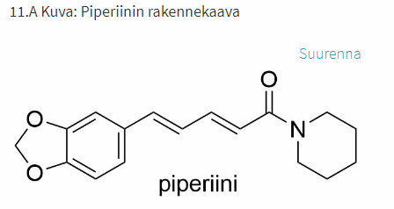
11.B Teksti: Piperiinin eristyksen työvaiheet

1. Mustapippurijauheen keittäminen liuottimessa
5,0 g jauhettua mustapippuria sekoitettiin dikloorimetaaniin, ja seosta keitettiin puolen tunnin ajan. Tämän jälkeen seos suodatettiin ja suodos otettiin talteen.
Taustatietoa:
Dikloorimetaani liukenee useimpiin orgaanisiin liuottimiin, kuten heksaaniin, alkoholeihin ja etyyliasetaattiin. Dikloorimetaanin liukoisuus veteen on 17,5 g/l (t = 25 °C).

2. Tislaus ja kiteytys
Suodos tislattiin. Tislauspulloon jäi jäljelle ruskehtava öljymäinen jäännös. Lämpimään jäännökseen lisättiin 3 ml jääkylmää dietyylieetteriä. Tätä seosta jäähdytettiin jäähauteessa 10 minuuttia, jolloin saostui ruskeankeltaista kidemassaa. Kidemassa suodatettiin liuoksesta erilleen ja siirrettiin koeputkeen.

3. Puhdistus
Kidemassa liuotettiin kuumaan asetonin ja heksaanin muodostamaan liuokseen. Kun kirkasta kuumaa liuosta alettiin jäähdyttää, liuoksesta kiteytyi pitkiä keltaisia kiteitä. Kiteet suodatettiin, pestiin jääkylmällä dietyylieetterillä ja kuivattiin huoneilmassa.

4. Piperiinin puhtauden määrittäminen ja rakenteen varmistaminen
Tuote analysoitiin ohutkerroskromatografialla. Lisäksi siitä mitattiin IR- ja NMR- spektrit sekä sulamispiste.

5.

4. Metsien kätkemät aarteet 15 p. k20 T4
Puissa on monia aineita, joita voidaan hyödyntää hajusteina, mausteina tai lääkeaineina. Esimerkiksi puiden rakenneosasta ligniinistä voidaan valmistaa mausteena käytettävää vanilliinia. Hydroksimatairesinoli on puolestaan kuusen oksakohdissa esiintyvä luonnonaine, joka toimii antioksidanttina.
Tarkastele aineistoa 4. A–4. B ja vastaa tehtäviin 4.1.–4.3.

4.1. Nimeä vanilliinin funktionaaliset ryhmät. 6 p.

4.2. Piirrä jonkin vanilliinin paikkaisomeerin rakennekaava.

4.3. Mikä tai mitkä hydroksimatairesinolin funktionaalisista ryhmistä voivat hapettua? Nimeä hapettumisreaktiossa syntyvä funktionaalinen ryhmä.
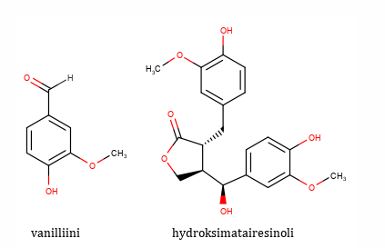

6. s20 T8

8. Raudan ruostuminen 15 p.
Rauta hapettuu ollessaan kosketuksissa ilman hapen ja kosteuden kanssa. Happamat olosuhteet nopeuttavat raudan hapettumista.

8.1. Rauta hapettuu Fe²⁺-ioniksi happamissa olosuhteissa. Kirjoita hapettumisen ja pelkistymisen osareaktioiden sekä kokonaisreaktion yhtälöt. 5 p.

8.2. Perustele normaalipotentiaaleilla, miksi rauta hapettuu happamissa olosuhteissa helpommin kuin ympäristössä, jossa on neutraali pH-arvo. 6 p.

8.3. Miksi rauta ruostuu kosteissa olosuhteissa nopeammin kuin kuivissa? Miksi rauta ruostuu nopeammin suolavedessä kuin puhtaassa vedessä? 4 p.

7. S20 T9

9. Kasvihuonekaasut ja IR-spektroskopia T9 syksy 2020

9.1. Joidenkin kasvihuonekaasujen pitoisuus on noussut ihmisten toiminnan vaikutuksesta, mikä on voimistanut kasvihuoneilmiötä. Anna kaksi esimerkkiä kasvihuonekaasuista, joiden pitoisuus Maan ilmakehässä on lisääntynyt ihmisen toiminnan vuoksi. Mistä nämä kaasut ovat peräisin, ja miten ne ovat päätyneet ilmakehään? 6 p.

9.2. Aineistossa 9. A on kaasuseoksen IR-spektri. Päättele aineistojen 9. B ja 9. C avulla, mitä kahta kaasua seoksessa on. Perustele vastauksesi. 5 p.

IR-spektrin y-akselin suureena oleva transmittanssi eli läpäisysuhde on tutkittavan näytteen lävitse kulkeneen säteilyn ja näytteeseen tulleen säteilyn voimakkuuksien suhde. Aaltolukuyksikkö (cm^{–1}) on säteilyn aallonpituuden käänteisluku.

9.3. Tutustu aineistoihin 9. D ja 9. E. Mitkä ovat aineiston 9. E kuvaajien mukaan kolme voimakkaimmin Maan kasvihuoneilmiöön vaikuttavaa kaasua? Perustele vastauksesi. 6 p.

9.4. Aineisto 9. F on Mars Global Surveyor -luotaimen mittauksiin perustuva kuvaaja, joka kuvaa Marsin avaruuteen luovuttamaa säteilyä. Päättele aineistojen 9. C ja 9. E avulla, mistä Marsin kaasukehä pääasiassa koostuu. Perustele vastauksesi. 3 p.

8.

10. Steroidit 20 p. T 10. syksy 2020
Steroidit ovat luonnonaineita, joilla on lukuisia erilaisia biologisia vaikutuksia. Osa steroideista toimii sukupuolihormoneina, jotka vaikuttavat kasvuun, kehitykseen, mielialaan ja sukupuolisten ominaisuuksien kehittymiseen elämän eri vaiheissa.

10.1. Estradioli muodostuu elimistössä estronista aineistossa 10. B kuvatulla pelkistysreaktiolla, jota katalysoi 17β-HSD-entsyymi. Rakenteeseen on merkitty myös muita kaksoissidoksia. Miksi ne eivät yleensä pelkisty, vaikka reaktiossa käytettäisiin katalyyttiä? 4 p.

10.2. Estradiolin kolmiulotteinen rakenne on esitetty aineistossa 10. C. Selitä, miksi renkaan C hiiliatomit eivät ole keskenään samassa tasossa. Perustele, miksi renkaan atomit muodostavat kuvan mukaisen kolmiulotteisen rakenteen. 4 p.

10.3. Millaisilla sidoksilla levonorgestreeli voi sitoutua reseptoriin? Perustele vastauksesi. Voit käyttää vastauksessa apuna aineiston 10. D MarvinSketch-tiedostoa. 6 p.

10.4. Perustele, miksi levonorgestreeli voi sitoutua testosteronin androgeenireseptoriin. Voit käyttää vastauksessa apuna aineiston 10. D MarvinSketch-tiedostoa. 6 p.

9. Preli Orgaaninen yhdiste ja sen pitoisuus

Kuvassa on esitetty orgaanisen yhdisteen, 6-amino-3-[(1S,6R)-2-etenyyli-6-metyylisykloheksyyli]-4-hydroksi-2-metyylibentsoehappo, rakennekaava.

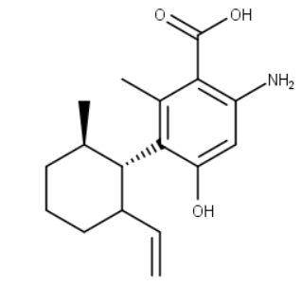

Mitä avaruusisomerian (stereoisomerian) muotoja molekyylissä esiintyy? Perustele. (6p)
b) Mihin yhdisteryhmiin molekyyli voidaan luokitella funktionaalisten ryhmien perusteella (4p)

10, Aspiriinisynteesi

Lue tekstiaineisto Asperiini-aineisto ja hyödynnä sitä vastatessasi tehtäviin.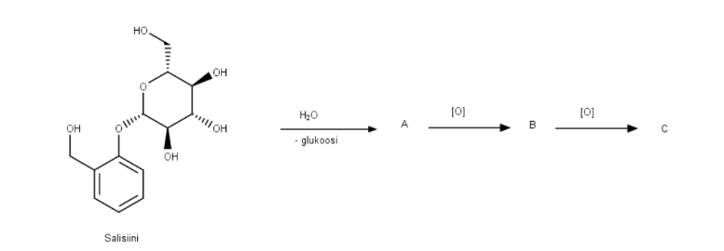a) Piirrä yhdisteiden A, B ja C rakennekaavat. (3p)

b) Piirrä etikkahappoanhydridin muodostuminen. (2p)

c) Piirrä asetyylisalisyylihapon muodostumisreaktio salisyylihaposta ja etikkahappoanhydridistä. (4p)

d) Piirrä metyylisalisylaatin muodostumisreaktio salisyylihaposta ja metanolista. (4p)

e) Miksi metyylisalisylaatti absorboituu ihon läpi. (2p)

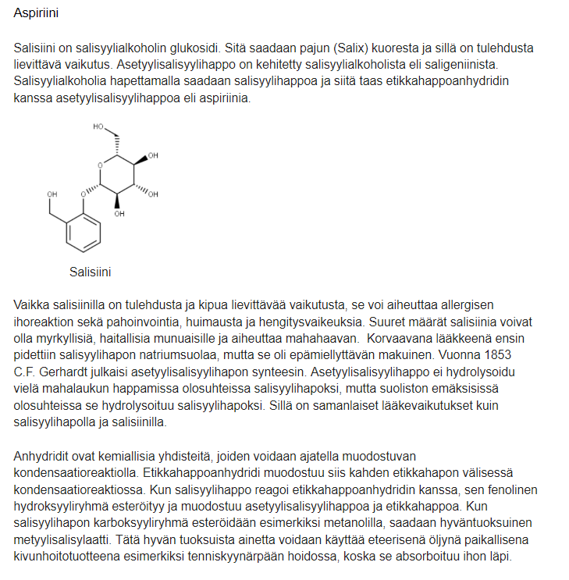

11. Reaktion tulkinta videolta (videot löytyvät kertauskurssin pedanet sivulta Tentti alasivulta)

Tärkeä osa luonnontieteellistä tutkimusta on havaintojen teko. Niiden avulla voimme pohtia ”Mitä kokeessa tapahtui?” ja miettiä selitystä kysymykseen ”Miksi näin tapahtui?” Katso tehtävään liittyvät videot. Kirjaa havainnot ja vastaa edellä mainittuihin kysymyksiin. Perustele havaintoja sanallisesti tai kirjoita reaktioyhtälö.
a) Videossa 05A veden joukkoon laitetaan fenoliftaleiinia ja natriumpala. (3p)
b) Videossa 05B tomusokerin joukkoon laitetaan väkevää rikkihappoa. (4p)
c) Videossa 05C etikkahapon joukkoon laitetaan natriumvetykarbonaattia ja vetyperoksidin joukkoon mangaanidioksidia. (8p)

12. Reaktiotyypin määrittäminen ja reaktion piirtäminen

Piirrä seuraavat reaktioyhtälöt täydellisinä rakennekaavoina tai viivakaavoina. Mitkä reaktiotyypit ovat kyseessä?
a) etaani + bromi →
b) etanoli (rikkihappo katalyyttina)
c) alla oleva kuva

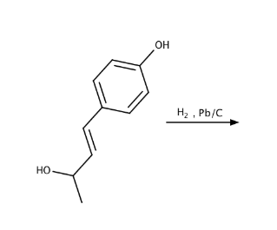

d) alla oleva kuva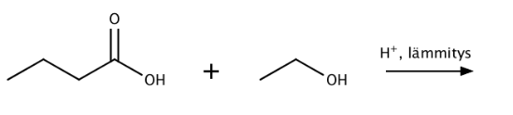

13. Esmololi
Esmololi-lääkettä käytetään sairaaloissa sydämen rytmihäiriöiden hoitoon ja joskus myös leikkausten yhteydessä. Esmololi kuuluu beetasalpaajiin ja se vaikuttaa nopeasti tasoittaen sydämen epätasaista lyöntiä. 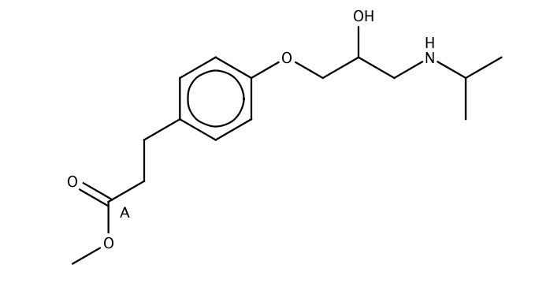a) Mitä funktionaalisia ryhmiä kuvan esmololimolekyylissä on? (5p)
b) Esiintyykö esmololilla avaruudellista isomeriaa (stereoisomeriaa)? Perustele. (5p)
c) Mikä hybridisaatio on esmololimolekyylin A-kirjaimella merkityssä hiilessä? Kuinka suuri sidoskulma siinä on? (2p)
d) Mitkä atomit ovat keskenään samassa tasossa? Perustele vastaus hybridisaatiomallin avulla. (3p) (15 p)

14. Reaktioyhtälöiden määrittäminen. Videot pedanetissä
Kirjoita ja tasapainota seuraavat reaktioyhtälöt.
a) Itsestään tummuvien aurinkolasien toiminta perustuu hapetus-pelkistysreaktioon. Linssit sisältävät pieniä hopeakloridi-ja kupari(I)kloridikiteitä. Kun auringonvalo osuu linssiin, hopeaioni pelkistyy ja kupari(I)ioni hapettuu. Muodostunut metallinen hopea heijastaa linssiin osuvan valon ja näin estää valoa läpäisemästä linssiä. Kirjoita reaktioyhtälö, kun linssi tummuu (ei olomuotomerkintöjä). (2p)
b) Koulussa kemian laboratorion vetyperoksidipullon korkki oli jäänyt huonosti kiinni kesäksi ja nesteen pinta oli laskenut huomattavasti syksyyn mennessä. Kirjoita reaktioyhtälö, mitä vetyperoksidille oli kesällä tapahtunut? (2p)
c) Biopolttoaine on biomassasta eli eloperäisestä aineesta valmistettu polttoaine. Bioetanolin valmistuksessa hyödynnetään alkoholikäymistä. Kirjoita bioetanolin käymisreaktio glukoosista, kun bioetanolin muodostumista glukoosista voidaan pitää hajoamisreaktiona. Kirjoita myös bioetanolin palamisreaktio. (Ei olomuotomerkintöjä). (3p)
d) Kalsiumoksidista eli poltettusta kalkkista saadaan kalsiumhydroksidia elisammutettua kalkkia. Kirjoita tämä kalkin sammutuksena tunnettu reaktioyhtälö. (2p)
e) Katso video 2. Kirjoita videolla tapahtuvan reaktion reaktioyhtälöt. Närästyslääke Rennie sisältää mm. magnesiumkarbonaatin ja kalsiumkarbonaatin seosta.(4p)
f) Katso video 3. Kirjoita videolla tapahtuvan reaktion reaktioyhtälö. (2p) (15 p)

15. Reaktioseoksen analysointi videolta (video pedassa)
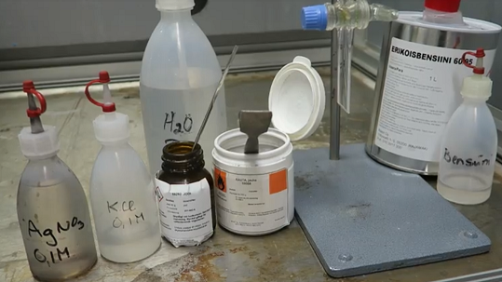
Erotussuppilossa sekoitetaan vettä, rautajauhetta, kaliumkloridiliuosta, kiinteää jodia, hopeanitraattiliuosta ja bensiiniä. Bensiini on hiilivetyjen seos. Katso video ja kirjaa havainnot. Perustele havaintosi tarkasti kemian kannalta. Kuvassa on videossa esiintyvät aineet. (15 p)

16. Kuparin ominaisuudet
Kupari on tärkeä käyttömetalli. Kemiallisesti kupari luokitellaan kuuluvaksi sivuryhmien metalleihin. Pääryhmien metalleihin verrattuna sivuryhmien metalleilla on lukuisia erityisiä ominaisuuksia.
a) Missä eri muodoissa kuparia esiintyy luonnossa ja miten näistä saadaan valmistettua mahdollisimman puhdasta kuparia? Menetelmien nimien mainitseminen riittää. (2 p)
b) Mitä erityisiä ominaisuuksia sivuryhmien metalleilla on verrattuna pääryhmien metalleihin? Miten nämä ominaisuudet voidaan selittää elektronirakenteen perusteella ja miksi pääryhmien metalleilla ei ole mainittuja ominaisuuksia? Miten nämä erityisominaisuudet ilmenevät kuparissa? (4 p)

17. Asetyylisalisyylihappo

Asetyylisalisyylihappo (ASA) tunnetaan myös nimellä aspiriini. ASA:a pidetään luonnossa esiintyvien salisylaattien johdannaisena. Salisylaatteja esiintyy erityisesti pajunkuoressa. Pajunkuorta on käytetty lääkkeenä jo 1500 eaa. Egyptistä löydetyn Ebersin papyryksen mukaan.
Asetyylisalisyylihappoa käytetään erityisesti tulehduskipulääkkeenä, mutta se on havaittu tehokkaaksi myös verisuonitautien hoidossa, koska se estää verihyytymiä aiheuttavaa verihiutaleiden yhteenliittymistä. Tällä hetkellä ASA:a tutkitaan myös kolorektaalisyöpien ehkäisyssä ja hoidossa.
Asetyylisalisyylihappoa voidaan syntetisoida etikkahappoanhydridin ja salisyylihapon (2-hydroksibentsoehappo) esteröitymisreaktiolla. Salisyylihapon fenolinen hydroksyyliryhmä reagoi etikkahappoanhydridin kanssa. Asetyylisalisyylihapon ohella reaktiossa syntyy etikkahappoa. Huoneenlämmössä tapahtuvaa reaktiota katalysoidaan rikkihapolla.
Oheisessa kuvassa on etikkahappoanhydridi:
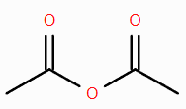
1. Laadi reaktioyhtälö asetyylisalisyylihapon synteesille. (9 p.)
2. Asetyylisalisyylihapon synteesin saantoa tutkittiin laboratoriossa. Reaktiossa käytettiin 2,50 g salisyylihappoa ja tunnettu ylimäärä etikkahappoanhydridiä. Synteesituote kerättiin suodatinpaperille , huuhdeltiin ja annettiin kuivua. Kuivumisen jälkeen suodatinpaperi punnittiin uudelleen ja sen massaksi saatiin 3,85 g. Laske saantoprosentti. (5 p.)
3. Samalla menetelmällä samoissa olosuhteissa halutaan valmistaa 1,0 kg asetyylisalisyylihappoa. Laske kuinka moninkertainen määrä lähtöaineita tarvitaan ja mikä olisi tällöin tarvittavan salisyylihapon massa. (6 p.)

18. Hämähäkinseitti
Hämähäkki tuottaa useaa eri seittityyppiä. Tahmea ansalanka saaliin pyydystämiseen ei ole yhtä vahvaa kuin verkkoihin kehrätty tukilanka. Hämähäkinseitin vahvuutta mitataan yleensä tukilangoista. Ihmisen tuottamista materiaaleista Kevlar on kestävyydeltään lähellä hämähäkinseittiä, mutta sen joustavuus jää kauas tästä. Hämähäkinseittiä voi venyttää pituudeltaan kaksinkertaiseksi ja se pystyy tästä vielä palautumaan alkuperäiseen mittaansa.
Hämähäkinseitti on rakenteeltaan biokomposiitti, ja sitä voitaisiin käyttää kestävyytensä, ylivertaisen lämmönjohtavuutensa ja joustavuutensa vuoksi hyvin monipuolisesti niin lääketieteessä kuin tekniikassa. Seittimateriaalin tuotannon saamista teolliseen mittakaavaan kehitellään kiivaasti.
Seitin rakenteessa vuorottelevat joustavat amorfiset osat, joissa proteiiniketjut esiintyvät α-helikseinä ja satunnaisvyyhteinä, sekä jäykät kiteiset osat, joissa proteiiniketjut esiintyvät β-laskoksina. Jäykemmässä osassa on polyalaniiniketjuja ja joustavammassa osassa esiintyy runsaammin glysiiniä.
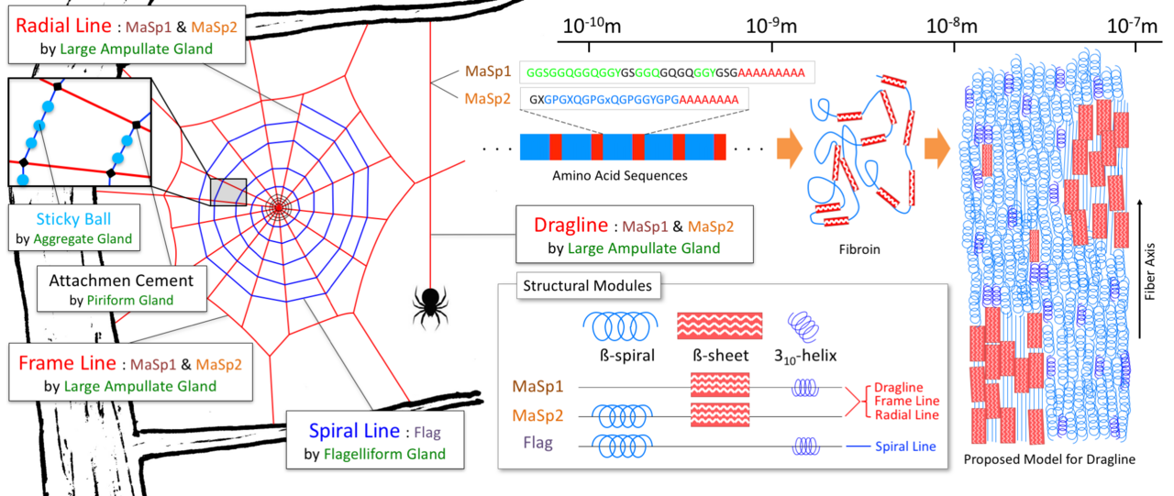
By Yue Zhao - Own work, CC BY-SA 4.0,
https://commons.wikimedia.org/w/index.php?curid=59922805
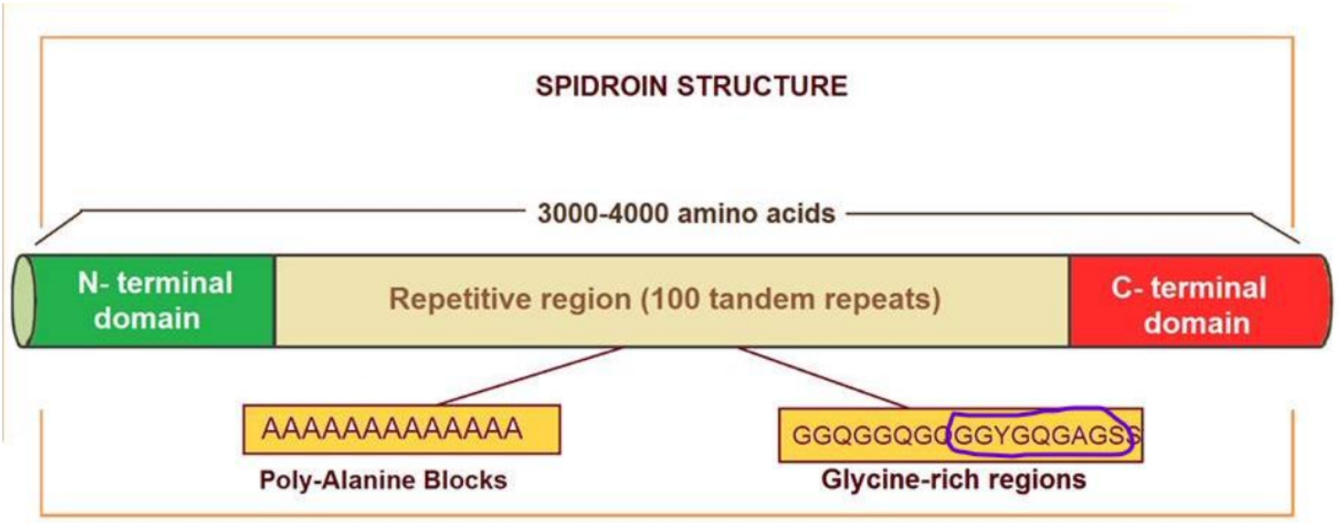
BQUB13-Acolom, CC BY-SA 3.0
https://creativecommons.org/licenses/by-sa/3.0

1. Laadi primäärirakenne ylläolevassa kuvassa esitetylle seittiproteiinin glysiinipitoisen alueen kuvaan rengastetulle osalle. Minkä niminen sidos liittää aminohapot toisiinsa ja miten se muodostuu? (Merkitse piirtämääsi kuvaan yksi kyseinen sidos.) (8 p.)
2. Kerro, mistä kohdista ja minkälaisilla sidoksilla a-kohdassa piirtämäsi ketju voi sitoutua sekundäärirakenteeksi. Minkä nimisiä ovat yleisimmät sekundäärirakenteet? (6 p.)
3. Kerro, mistä kohdista ja minkälaisilla sidoksilla a-kohdassa piirtämäsi ketju voi sitoutua tertiäärirakenteeksi. (6 p.)

19. Bromibutaani
Yhdiste (2-bromibutaani) reagoi natriumhydroksidiliuoksessa, jolloin voi muodostua kolme erilaista tuotetta A, B ja C.
1. Laadi yhdisteiden A, B ja C rakennekaavat ja nimeä yhdisteet, kun tiedetään, että yhdisteellä A on enantiomeeri (peilikuvaisomeeri), yhdisteet B ja C ovat keskenään rakenneisomeerejä ja yhdisteellä C esiintyy cis-trans-isomeriaa. (6 p.)
2. Mistä reaktioista on kyse eri tapauksissa? (3 p.)
3. Miten reaktion etenemistä voidaan seurata ja syntyvät lopputuotteet päätellä? (6 p.)

20. Heikon hapon tunnistaminen (aineisto pedassa)
Opiskelijat saivat opettajalta 20,0 ml:n näytteen tuntematonta heikkoa happoa dekantterilasissa sekä 100 ml mittapullollisen natriumhydroksidia, jonka konsentraatio oli 0,10 mol/l. Tehtävänä oli selvittää, mitä heikkoa happoa näytteenä oli.
Laboratoriossa oli tarjolla
- pH-mittari
- magneettisekoittaja
- erilaisia pH-indikaattoriliuoksia
- eri kokoisia mittalaseja, mittapulloja ja mittapipettejä
- eri kokoisia täyspipettejä ja byrettejä
- pumpetti
- erikokoisia dekantterilaseja
- statiiveja, erilaisia kouria ja puristimia
- ynnä muuta laboratoriossa tavanomaista tarviketta

Liitetiedostoina löydät mittaustulokset pH:n muuttumisesta natriumhydroksidia lisättäessä. Kerro miten tutkimus tehtiin ja selvitä tulosten perusteella, mikä heikko happo oli kyseessä. (20 p.)

21. Taksioli
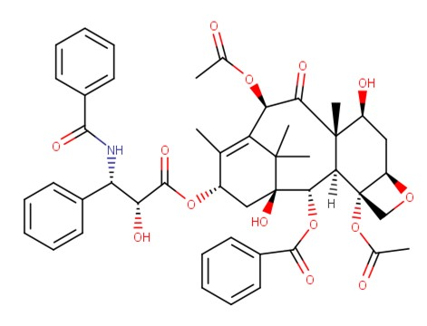
Taksoli (aineistoissa Ketcher-tiedosto) on harvinainen, mutta erittäin tehokas syöpälääke, joka uutetaan Taxus-marjakuusen kaarnasta. Taksoli on monimutkainen molekyyli, jonka synteettinen valmistaminen on hankalaa.
1. Montako asymmetristä hiiltä Taksoli-molekyylissä on? (2 p.)
2. Mitä erilaisia funktionaalisia ryhmiä Taksoli-molekyylissä on? (3 p.)
3. Taksolin synteesiä on kehitelty usean tutkimusryhmän toimesta. Miksi molekyylin synteesi on niin vaikea (ei pelkästään molekyylin koon vuoksi)? (5 p.)
Taksolin synteesiä voidaan hahmottaa tunnistamalla molekyylistä selkeitä kohtia, jossa se voidaan jakaa kahteen lähtöaineeseen. Kohdassa A näkyy erään reaktion tuote, samoin rakenteesta voidaan tunnistaa ja synteesissä olettaa olevan vaihe, jossa syntyy kohdan B mukainen “liitos” kahden jo monimutkaisen molekyylin välille.
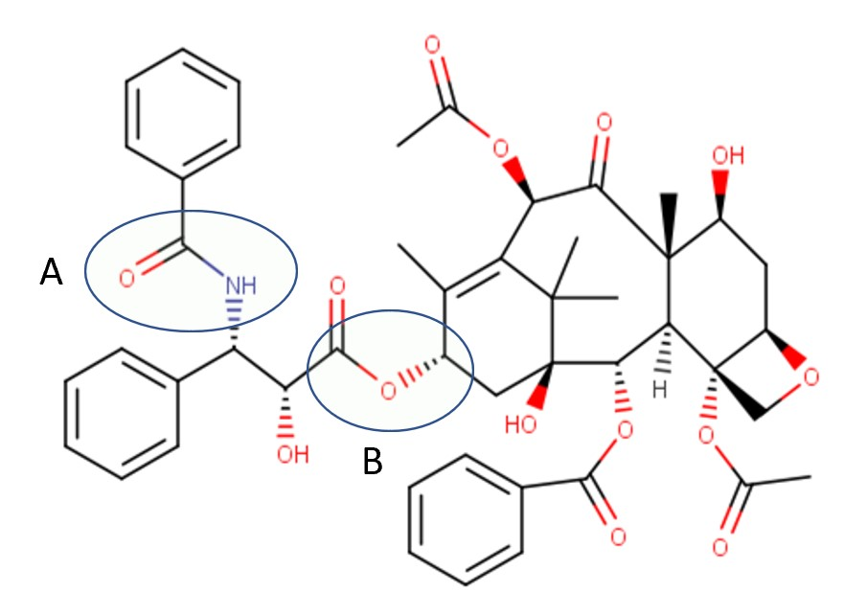4. Mistä reaktiosta on kyse? (2 p.)

5. Piirrä kuvasta katsoen vasemman puoleinen (jossa on kohdan A mukainen liitos tehty) lähtöainemolekyyli. (3 p.)

22. Sariini
Venäläinen oppositiojohtaja Aleksei Navalnyi myrkytettiin syksyllä 2020 Novitsok-hermomyrkyllä. Novitsok on eräs organofosfaattiyhdisteisiin kuuluvista hermomyrkyistä. Toinen tunnettu organofosfaattiyhdisteinen hermomyrkky on sariini (alla olevat kuvat), jonka keskimääräinen LD50-arvo on 39 µg/kg. 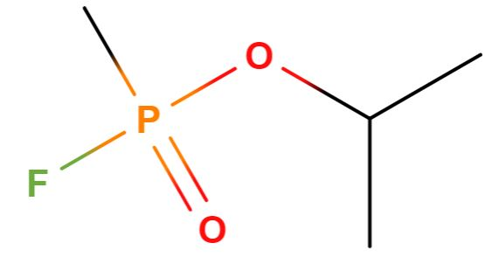
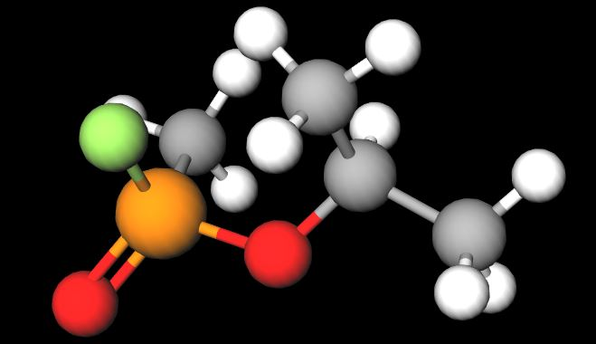

1. Minkälaisella reaktiolla sariinimolekyyli voidaan valmistaa kahdesta lähtöaineesta? Esitä jokin mahdollinen reaktioyhtälö. (4 p.)
2. Mihin hermomyrkkyjen toiminta perustuu? (3 p.)
3. Mitä LD50-arvo tarkoittaa? (3 p.)
4. Sariinikaasua on päässyt liukenemaan onnettomuuden yhteydessä juomaveteen niin, että sariinin konsentraatio vedessä on . Jos 80 kg painava ihminen juo tätä lasillisen (2 dl), ylittyykö LD50-arvo? (5 p.)

23 Kupariliuoksen teoriaa
Liitteenä olevassa kuvassa on kuparisulfaatin vesiliuos kolmessa tilanteessa. Vasemmanpuolisin on (1) puhdasta kuparisulfaatin vesiliuosta. Toisessa (keskimmäisessä) lasiastiassa on (2) kuparisulfaattiliuokseen lisätty hieman ammoniakin vesiliuosta ja kolmannessa (oikeanpuolimmaisin) (3) lisätty ammoniakin vesiliuosta selkeästi enemmän, jolloin saostuma on liukenemassa ja muodostuu violetti liuos. Selitä eri astioiden värit ja mahdolliset reaktiot, jotka ovat tapahtuneet kussakin astiassa. (20 p.)
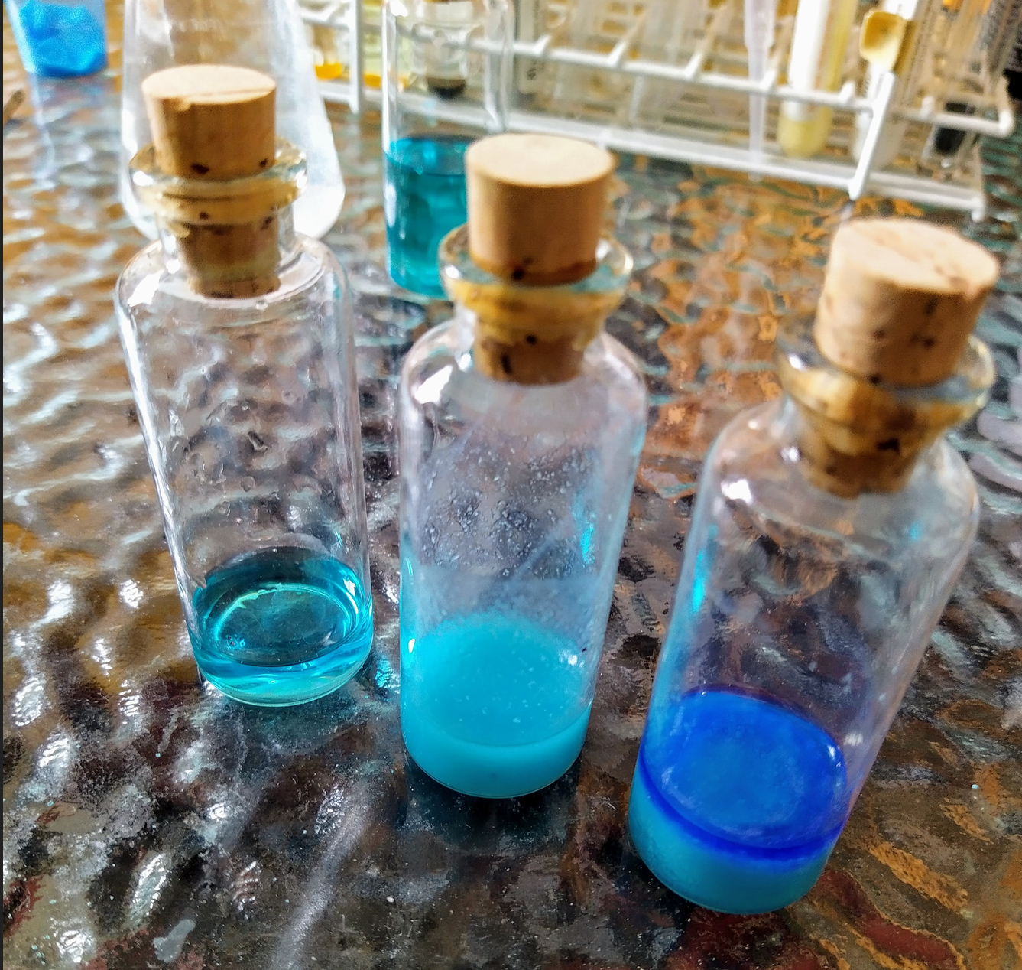

24 Vihreän nurmen tuoksu (liite pedassa)
1. Vastaleikattu nurmi tuoksu sille tunnusomaisella hajulla. Hajun saavat aikaan heksenaalin, heksenolin, heksanaalin ja heksanolin isomeerit (kuva A), joita syntyy ja vapautuu ilmaan, kun leikkurin terä viiltää ruohojen lehdet poikki. Näillä yhdisteillä on todettu olevan antibioottisia ominaisuuksia, eli ne ehkäisevät bakteerien hyökkäyksiä. Japanilaiset tutkijat ovat todenneet, että niillä on stressiä lievittäviä vaikutuksia. Aineet on saatu eristettyä, mutta analyysin aikana jäi merkitsemättä liuosten säilytysastiat. Yhdisteistä ajettiin IR-spektrit (kuva B), päättele spektreistä, mikä astia sisältää mitäkin yhdistettä. (8 p.)

2. Eräässä reaktiosarjassa saatiin yhtenä lopputuotteena yhdistettä, jossa todettiin polttoanalyysin jälkeen olevan 85,63% hiiltä ja 14,37% vetyä. Yhdisteestä otettiin massaspektri (kuva C), mutta sen jälkeen ainetta riitti ainoastaan pieneen näytteeseen, mistä voitiin ajaa vielä HNMR-spektri (kuva D). Selvitä näillä tiedoilla, mistä aineesta on kysymys. (12 p.)
25. Nanoform yritys ja nanolääkkeet (liite pedassa)
Lue oheinen artikkeli Nanoform kutisti lääkeaineen ja vastaa seuraaviin kysymyksiin.

1. Miksi lääkepartikkelien pienentäminen on niin tärkeää kemiaa ajatellen? Entä suuremmassa mittakaavassa? (4 p.)

2. Mikä pitää lääkemolekyylejä yhdessä (kiinteässä muodossa)? (2 p.)

3. Mitä muuta hyötyä on nanolääkkeiden käytöstä? (3 p.)

4. Kuvaile lääkeaineen kehityksen ja valmistuksen prosessi. (6 p.)

26. Kaliumhydroksidin liukeneminen
Kaliumhydroksidin liukenemislämpö voidaan määrittää kalorimetrin avulla.

1. Kuvaile koejärjestely, jolla kalorimetrinen tutkimus voidaan suorittaa koululaboratoriossa. (5 p.)
2. Eräässä mittauksessa havaittiin, että kun 2,50 g kaliumhydroksidia liuotettiin 100,0 ml 25 °C vettä, veden lämpötila kasvoi 5,8 °C.
Mikä oli kaliumhydroksidin kokeellisesti havaittu liukenemislämpö? (4 p.)

3. Kaliumhydroksidin liukenemislämmön kirjallisuusarvo on -57,6 kJ. Vertaa kokeellista tulosta kirjallisuusarvioon ja pohdi tuloksen luotettavuutta ja mahdollisia virhelähteitä. (3 p.)

4. Piirrä kuvaaja kaliumhdyroksidin entalpianmuutoksesta liukenemisessa. (3 p.)

27. Kemiallisia ilmiöitä
Anna ilmiölle kemiallinen perustelu.

1. Miksi jää kelluu vedessä? (3 p.)

2. Miksi metaanin kiehumispiste on matalampi kuin metanolin? (3 p.)

3. Miksi silkki- ja villavaaatteet täytyy pestä alle 40°C:en lämpötilassa? (3 p.)

4. Miksi polkupyörän ketjut ruostuvat, jos polkupyörää ei säilytetä sateelta suojassa? (3 p.)

5. Miksi jodi liukenee bensiiniin, mutta ei veteen? (3 p.)

28. Fysiologisen suolaliuoksen tekeminen
a) Biologian tunnilla tutkittiin osmoosia ja työhön käytettiin fysiologista suolaliuosta, jonka osmoottinen vahvuus on yhtä vahva kuin veren. Fysiologisen suolaliuoksen natriumkloridikonsentraatio on 0,15 mol/l. Kuinka valmistat 500 millilitraa tätä liuosta? Esitä tarvittavat laskut, käytettävät välineet ja liuoksen valmistuksen eri työvaiheet. Laske mikä on valmiin liuoksen suolapitoisuus massaprosentteina.
b) Mitä tarkoittaa osmoosi? Oppilas täytti 10 cm mittaisen dialyysiletkun fysiologisella suolaliuoksella, laittoi letkun päät kiinni ja upotti sen 2,0 massa-%:een suolaliuokseen (alla olevat kuvat). Dialyysiletku soveltuu solumalliksi. Mitä ja miksi oppilas havainnoi puolen tunnin kuluttua tapahtuneen dialyysiletkussa?
